OLYMPIADES ACADEMIQUES DE MATHEMATIQUES 2007

Académie de Besançon

Durée : 4 heures

Le sujet comprend quatre exercices indépendants ; ils peuvent être traités dans l'ordre voulu.
Les calculatrices sont autorisées.

Recommandations

Il est important que vous argumentiez vos affirmations.
Même si vous n'aboutissez pas à la solution complète d'une question, vous êtes invité à décrire votre recherche et votre démarche, un résultat même partiel pouvant avoir son intérêt.
De même, si vous découvrez une erreur dans vos résultats ou votre démarche, il est bon de le signaler et, si possible, de l'expliquer.

Corrigés

Vous pourrez consulter les corrigés de ces exercices prochainement en vous connectant à :

http ://catice.ac-besancon.fr/Mathematiques/Olympiades-1S.

Exercice 1 : un problème de tas

On dispose de 7 objets que l’on répartit en autant de tas que l’on veut, chaque tas contenant autant d’objets que l’on veut.

Une manipulation consiste à enlever un objet de chaque tas et à faire un nouveau tas des objets ainsi récupérés.

Exemple : une répartition possible au départ sera notée (4,3)
elle signifie qu’on a deux tas, l’un de 4 objets et l’autre de 3 objets
après une manipulation, on obtiendra donc la répartition (3,2,2)
Avertissement : on considère que les répartitions (4,3) et (3,4) sont identiques.
De même les répartitions (3,2,2), (2,3,2) et (2,2,3) sont identiques.

- On place les 7 objets en un seul tas ; la répartition est donc (7).
Quelle répartition obtiendra-t-on après 3 manipulations ? Après 7 manipulations ? Après 11 manipulations ? Après 2007 manipulations ?

- Ici, on ne connaît pas la répartition initiale, mais après 2007 manipulations, on obtient la répartition (4,2,1).
Indiquer toutes les répartitions initiales possibles.

- Paul et Virginie jouent ensemble.
Au départ, Paul dispose les objets sans montrer la répartition à Virginie.
Puis il simule sur son ordinateur 2007 manipulations et ne montre à Virginie que la répartition finale. Il demande alors à Virginie de deviner la répartition initiale.
Virginie réfléchit et avoue ne pas savoir répondre car elle hésite entre trois répartitions.
Sachant que Virginie a raisonné correctement, quelle répartition finale a-t-elle vue ?

Exercice 2 : des trapèzes de même aire

Le but de cet exercice est de déterminer les trapèzes rectangles qui, sous certaines conditions de distances et d’angles, sont partagés en deux trapèzes de même aire par une parallèle donnée à leurs bases.

- Question préliminaire :
Existe-t-il un couple d’entiers naturels $\left(m;p\right)$ tel que : $m^{2}–p^{2}=8$ ?
En existe-t-il plusieurs ?
(Le résultat de cette question peut être exploité dans la suite de l’exercice, selon la méthode utilisée pour la traiter).

- On considère les trapèzes rectangles $ABCD$ de bases $[AB]$ et $[CD]$ tels que :
- $\hat{ABC}=45°$
- les distances AB, AD et CD sont des nombres entiers, et AD>2.

Soit $M$ le point du segment $[AD]$ tel que $AM=2.$

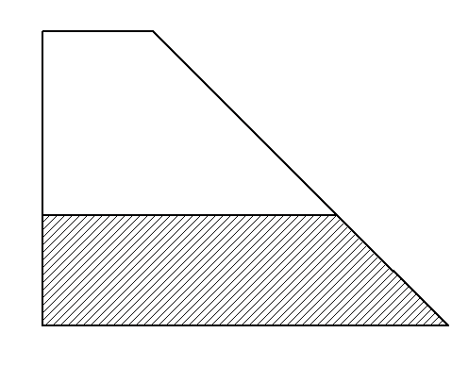
D C

M N

A B

Déterminer les distances AB, AD et CD de sorte que les aires des trapèzes MNBA et MNCD soient égales.

Indication : On pourra faire apparaître sur la figure des triangles isocèles.

Exercice 3 : le jardin

Mon jardin est un rectangle ABCD. J’y ai planté un arbre avec un tronc très fin.
Mon arbre est situé exactement à 4 mètres de A, à 5,1 mètres de B et à 7,5 mètres de C.

A quelle distance de D se trouve-t-il ?

Exercice 4 : les dés

On appelle dé-numérique un dé à six faces, sur lesquelles sont écrits six chiffres différents pris parmi 0, 1, 2, 3, 4, 5, 6 (ou 9), 7, 8.

On dit que deux dés-numériques sont semblables s’ils vérifient les deux conditions suivantes :

- Les six chiffres écrits sur le premier dé sont les mêmes que les six chiffres écrits sur le second.
- Lorsqu’on pose les deux dés sur une face ayant le même chiffre, on lit sur la face opposée deux chiffres identiques, et ceci quelle que soit la face sur laquelle on pose les dés.

Enfin, on dit que deux dés-numériques sont distincts s’ils ne sont pas semblables.

- Combien existe-t-il de dés-numériques distincts dont les faces sont 1, 2, 3, 4, 5, 6 ?
- Montrer que l’on peut construire deux dés-numériques qui, placés l’un contre l’autre, permettent d’obtenir toutes les dates d’un mois quelconque de l’année :
01, 02, 03, …, 29, 30, 31.
On énumérera les chiffres portés par les faces de chacun des deux dés.
- Combien existe-t-il de paires de dés-numériques possédant la propriété de la question précédente ? (On considère que deux paires sont identiques lorsque les deux dés de la première paire sont semblables aux deux dés de la deuxième paire.)
- Déterminer le plus grand entier N tel que l’on peut obtenir tout entier inférieur ou égal à N, à l’aide de deux dés-numériques.

